附件4. 申请人操作系统指引
系统登录路径一：【综合服务平台】-【新研究生管理信息系统】；
系统登录路径二：网址https://gs.scnu.edu.cn/
均使用学校统一身份认证账号和密码登录。
登录后，已具备导师资格的老师，在系统右上角把身份角色选为【导师】，首次申请导师资格的老师，把身份角色选为【教职工】

导师遴选工作流程：申请人提交申请--院系秘书初审--分管院长审核--纪委书记审核--录入分委会讨论结果--分委会主席审核--研究生院审核

申请导师资格的途径分为“认定”和“新增”：
1.【认定导师资格申请】：仅限符合指导教师管理办法第十五条规定的高层次人才：
第一步：进入认定导师资格申请界面
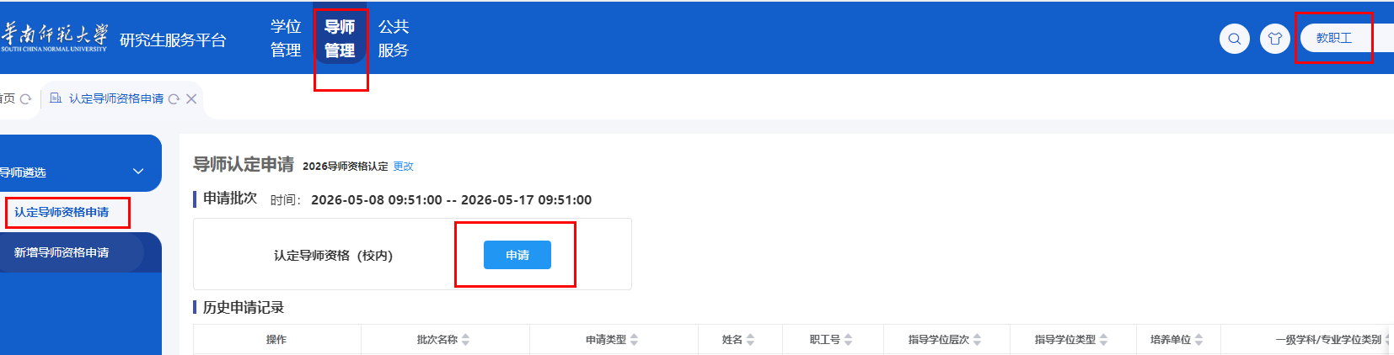

第二步：选择拟认定导师资格（可同时在普通序列和中外合作办学序列各申请一个学术型和一个专业型导师资格）
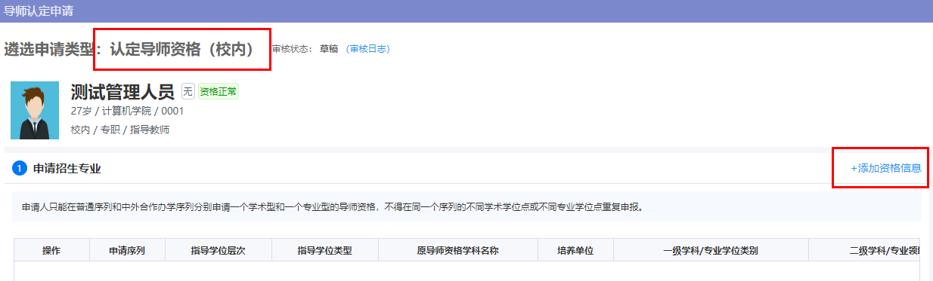
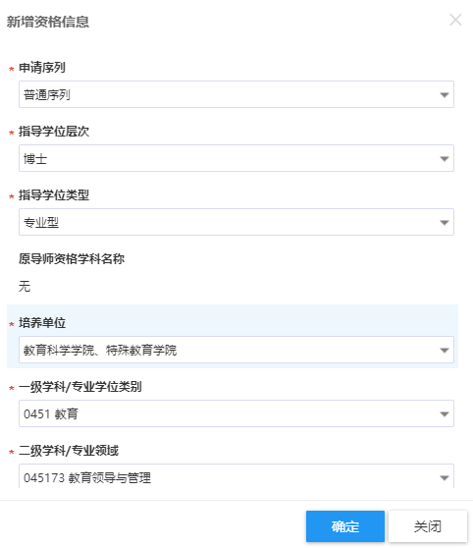
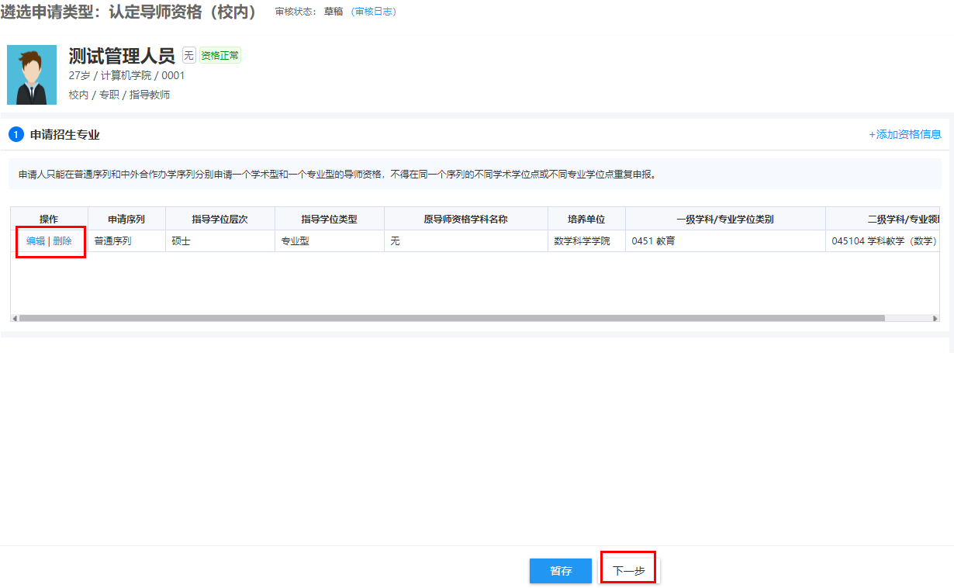

第三步：填写“基本信息”和人才认定信息
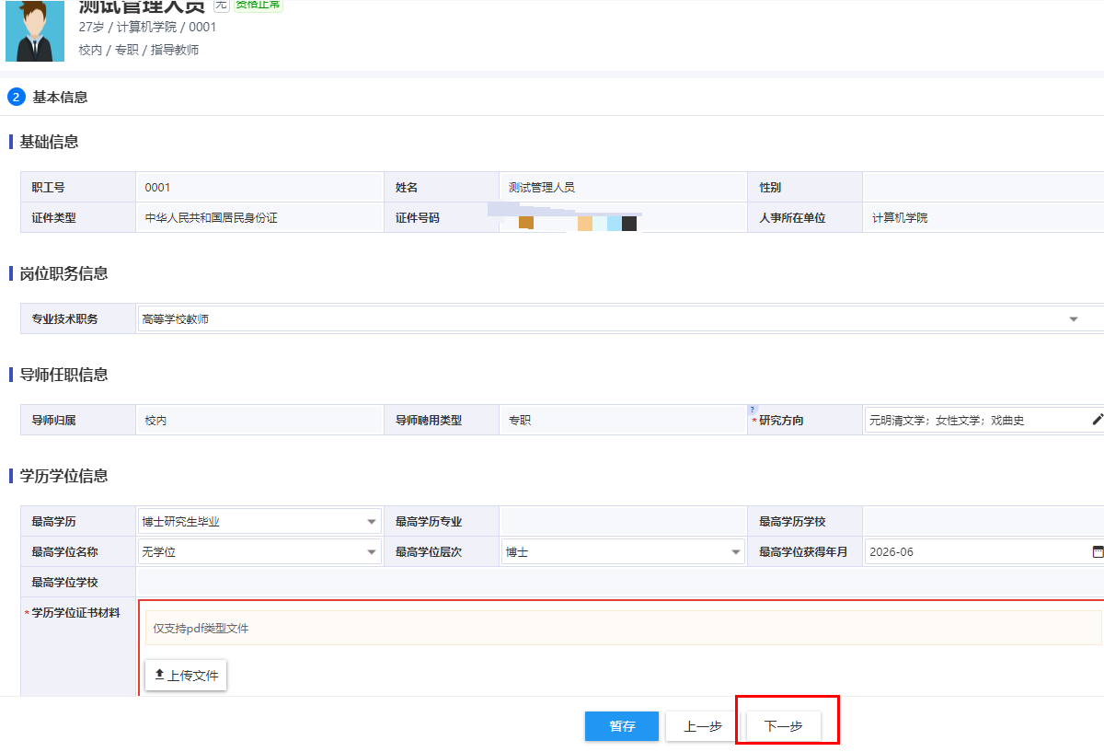
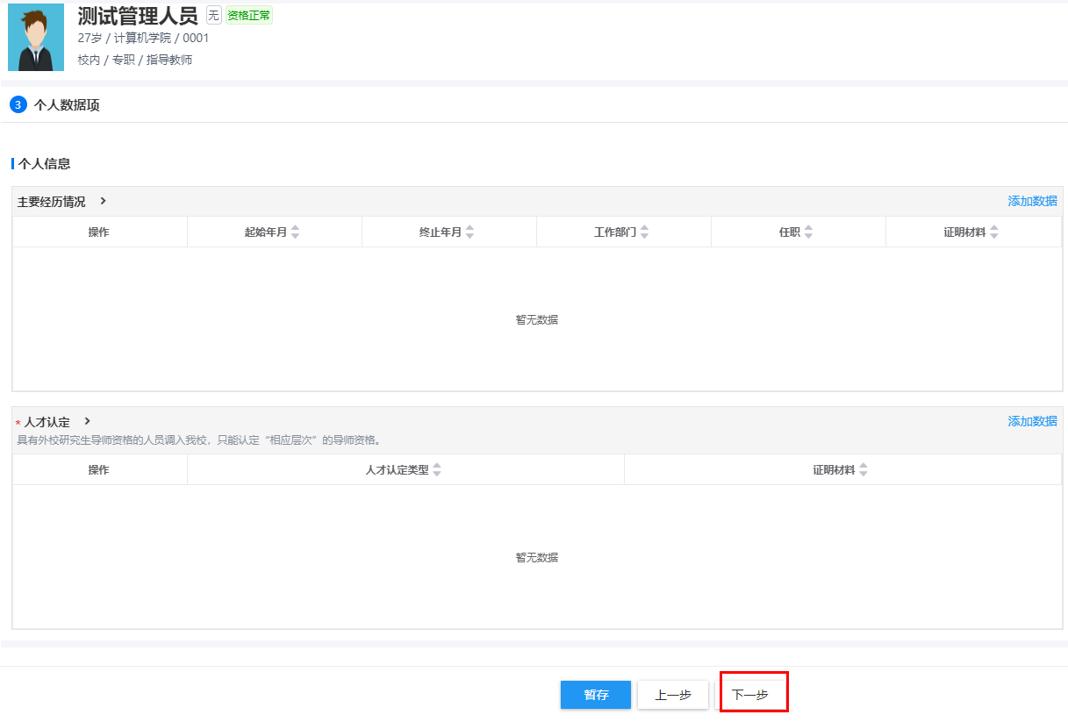

第四步：在线签名并提交申请
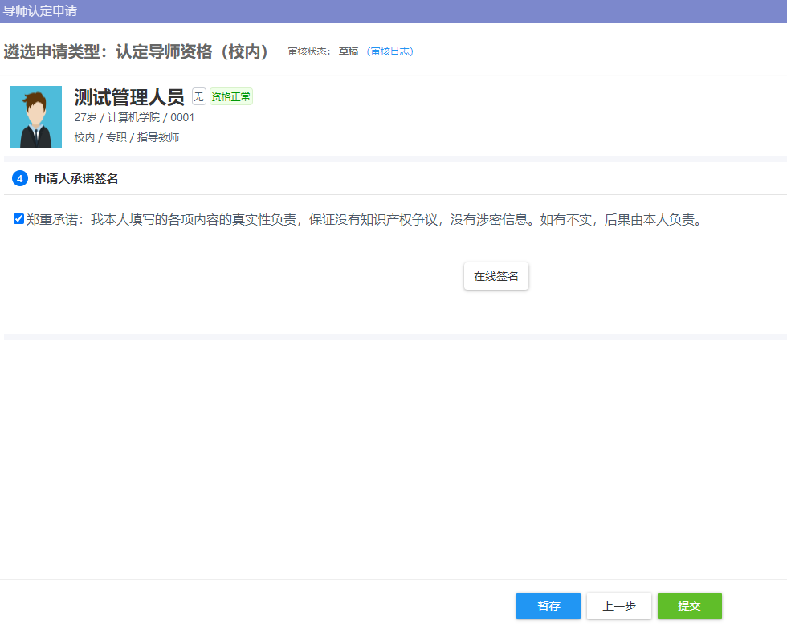

第五步：查询审核进度
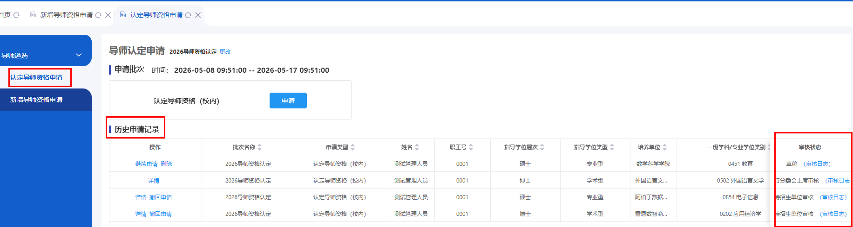
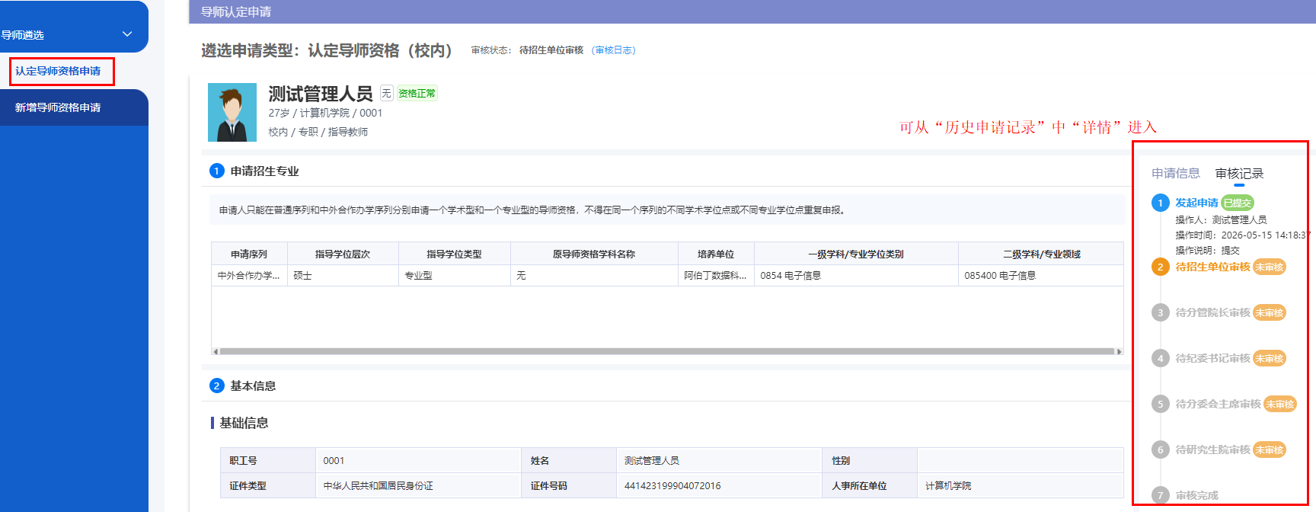

2.【新增导师资格申请】
第一步：按下图进入新增导师资格申请界面（普通序列和中外合作办学序列的导师资格须分开申请）
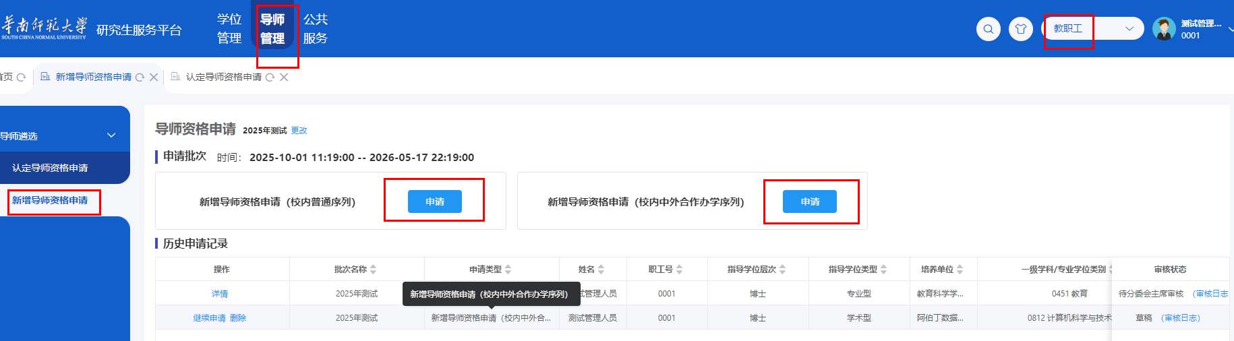

第二步：选择拟新增导师资格（因各学科对申请导师资格要求不同，每次只能申请一个导师资格。如需申请第二个导师资格，需完成当前申请后，再次发起申请。）
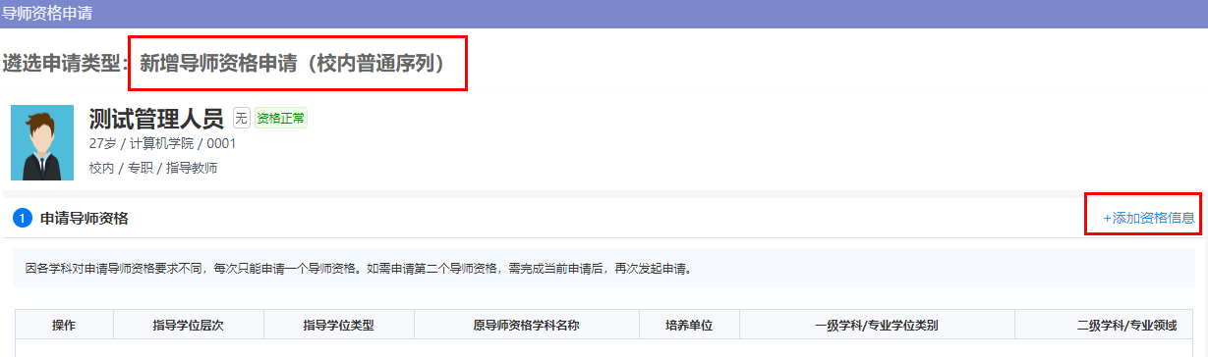
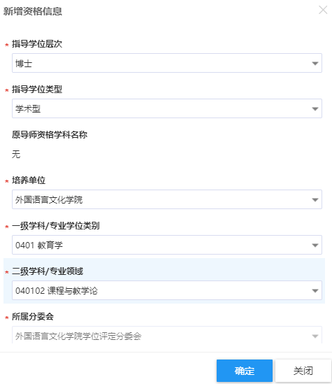
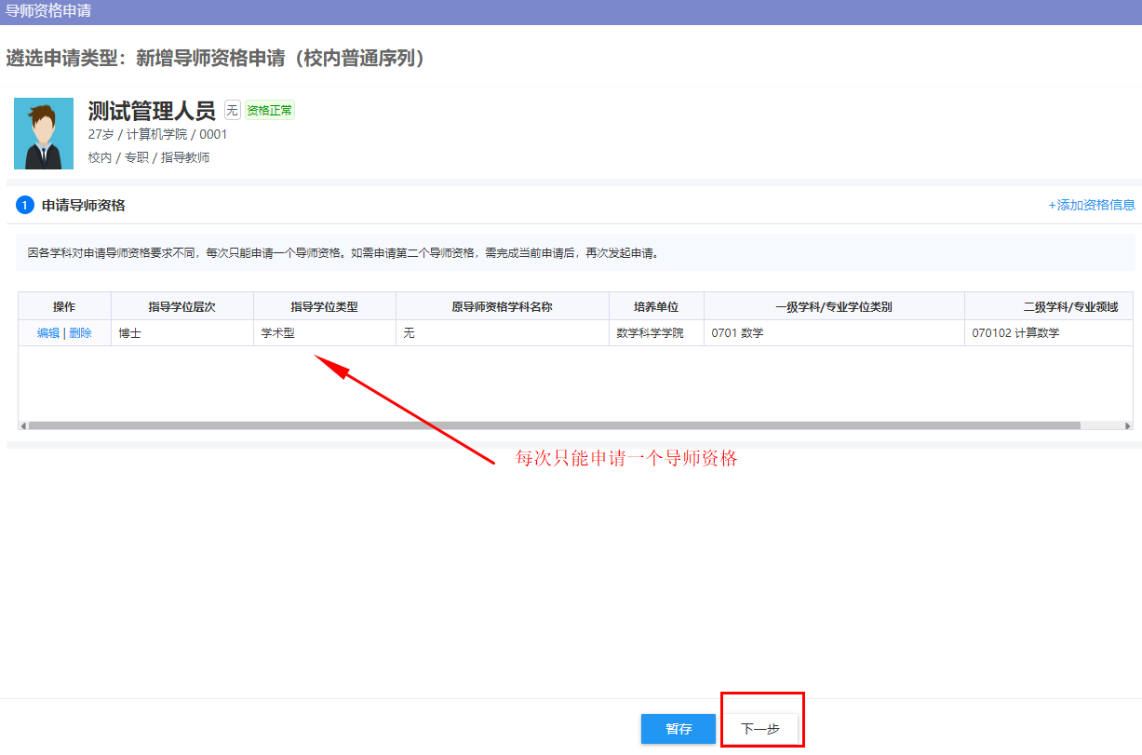

第三步：填写“基本信息”和学术成果等信息
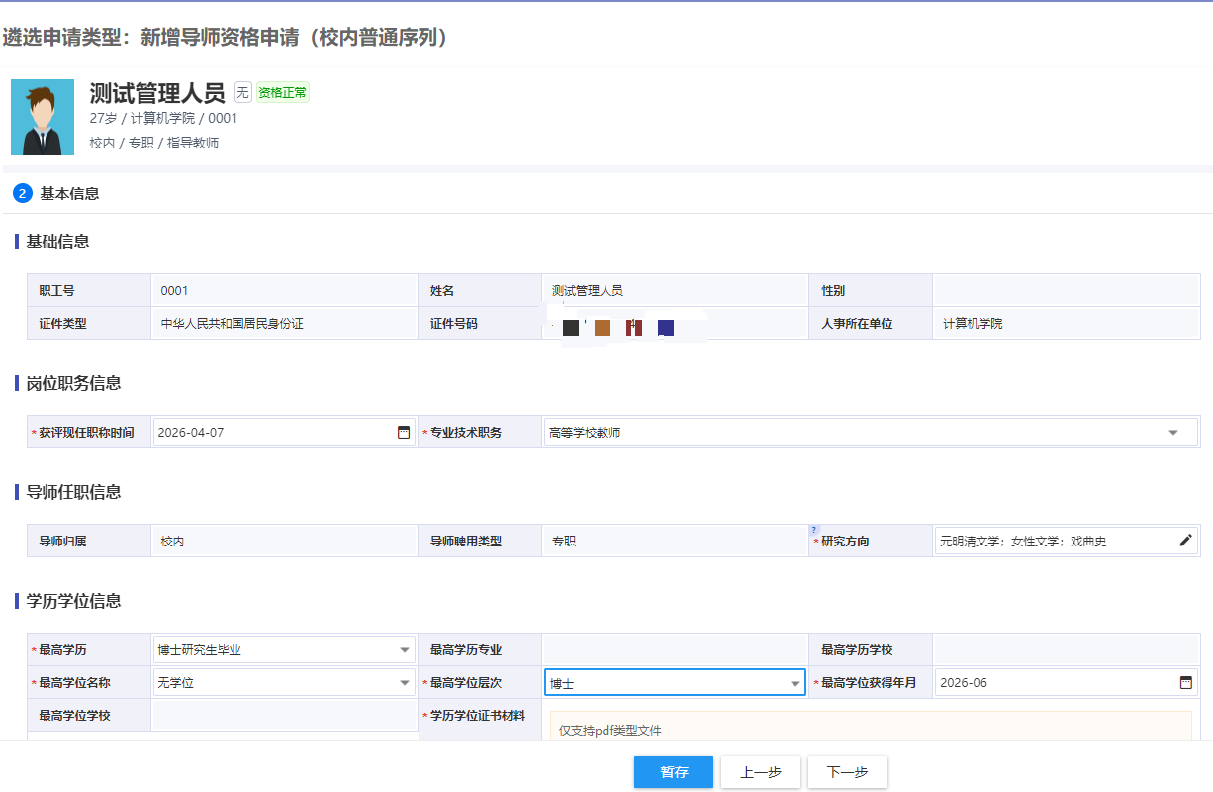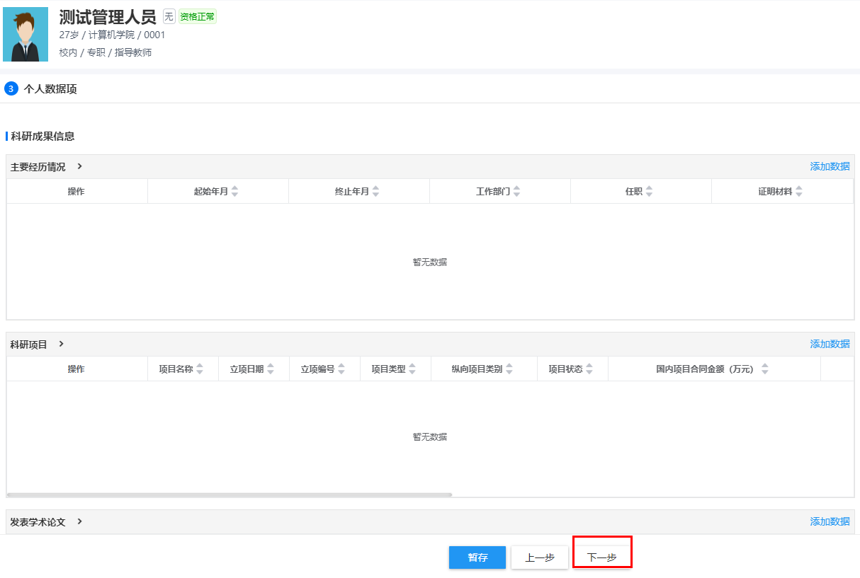

第四步：在线签名并提交申请
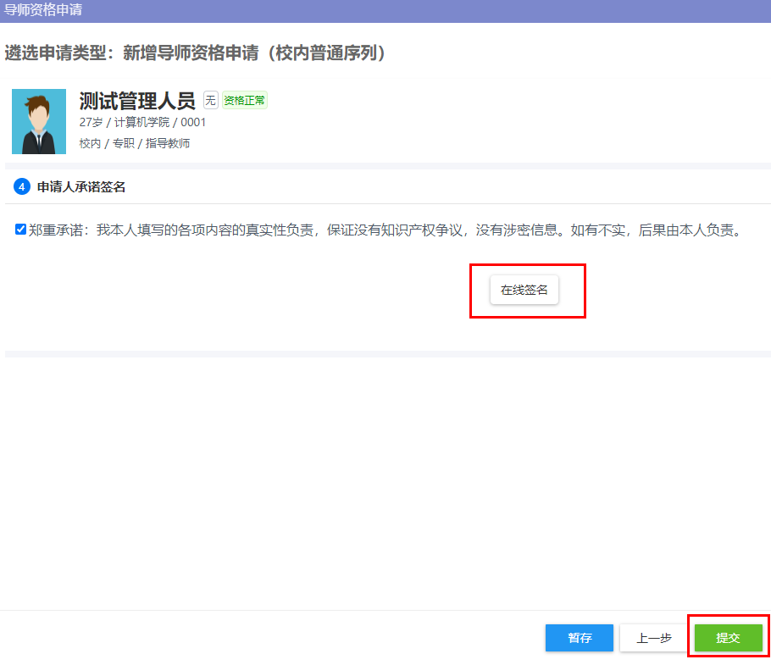

第五步：查询审核进度
